熠格托管
作业答疑

托管中心：苏州 盛泽校区
学生姓名 | 年级 | 答疑日期 | 答疑时间
钱玥伊 | 初二 | 2026.12.10 | 13：00-15：00
重点答疑科目 | 答疑教师 | 班主任 | 教学组长（签字）
物理 | 袁嘉诚 | 王梓

答疑过程
家庭作业完成记录
知识点分析

错题整理
知识点一 质量的单位及其换算
【例题】今年春季我国甲型流感病毒活动水平有所增强，前几日小娟也得了流感，她在服药前仔细阅读了说明书，其中“用法用量”上注明“按体重一日20mg/kg”，小娟的体重是40kg，药的规格是0.2g/粒，一日服药两次，则小娟每次服药的粒数为（ ）
A．1粒 B．2粒 C．3粒 D．4粒
【变式】小明帮爷爷阅读药品说明书，其中“用法用量”注明“成人一日按体重30mg/kg”。爷爷的体重是50kg，则爷爷一日应服药 mg；一日服药三次，每次服用2粒，则每粒药的规格是 g。
知识点二 质量的概念及特性
【例题】当水结成冰后，它的质量（ ）
A．变大 B．不变
C．变小 D．先变小后变大
【变式】太空授课时，王亚平用冬奥会吉祥物“冰墩墩”做演示，冰墩墩从地面被带到太空，它的质量（ ）
A．比在地面时大 B．和在地面时相同
C．比在地面时小 D．变为零
知识点三 质量的估测
【例题】“掬手为升”是我国古代的计量方法之一，掬即为双手捧。如图，人双手捧起的米质量约为（ ）
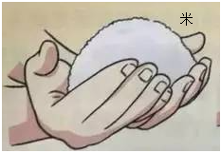
A．3g B．300g C．30kg D．300kg
【变式】质量是5×10⁴g的物体可能是（ ）
A．一头大象 B．一个鸡蛋
C．一瓶纯净水 D．一名中学生

知识点四 质量的测量和天平的使用
【例题1】小华用托盘天平称量一枚鸡蛋的质量时，将天平放在水平桌面上，游码归零后指针位置如图所示，她应该向 （填“左”或“右”）调节平衡螺母；调平后，在称量过程中指针位置也如图所示，她 （填“能”或“不能”）调节平衡螺母。
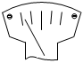
【例题2】某同学用天平称量物体质量，用了10g，5g和1g砝码各一个，游码放在0.1g处横梁正好平衡；结果发现原来物体和砝码的位置放反了，砝码被放在左边，而物体被放在了右边，该同学打算从头再做一遍，另一个同学说，这样也可以，那么另一位同学所讲的正确读数为（ ）
A．16.9 B．16.1 C．15.9 D．15
【例题3】实验测某种液体的质量时，测出空杯质量80g，杯和液体总质量如图所示，则杯中液体质量是 g。
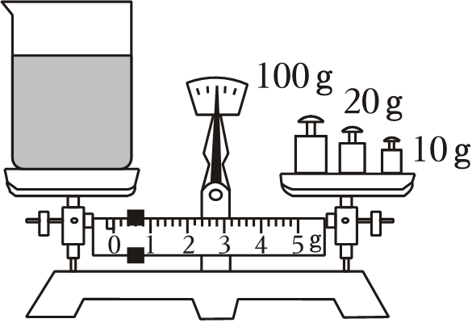
【例题4】小华为测出一枚大头针的质量，先将天平放在水平桌面上，再将游码归“0”后发现指针如图所示，接下来她应将平衡螺母向 调节直至天平平衡。然后小华测出100枚大头针的总质量，再除以100得到一枚大头针的质量，你认为他这样操作的优点是 。
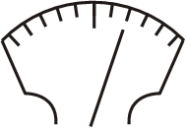
【变式1】下列关于托盘天平的使用，正确的是（ ）
A．称量前，游码放到标尺左端的零刻度线处
B．称量时，物体放在右盘，砝码放在左盘
C．称量时，若横梁不平衡，应调节平衡螺母
D．读数时，被测物体的质量与砝码的质量一定相等
【变式2】小亮用托盘天平称量食盐的质量，天平平衡后的状态如图所示，该同学称取的食盐实际质量为（ ）
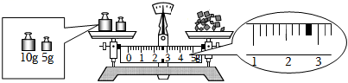
A．12.4g B．17.6g C．17.8g D．12.7g
【变式3】小明用已经调好的天平测量一杯水的质量，当天平重新平衡时，放在右盘中的砝码和游码位置如图所示，则杯和水的总质量是（ ）
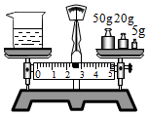
A．77.2g B．77.4g C．77.6g D．77.8g
【变式4】为了在学校实验室测出一颗小螺钉的质量，小华同学设计了下面几种实验方案，你认为最好的方案是：（ ）
A．直接测出这颗小螺钉的质量
B．先测量出50颗相同小螺钉的总质量，再算出一颗小螺钉的质量
C．多次测出一颗小螺钉的质量，然后求平均值
D．测出小螺钉和铁块的总质量，再测出铁块的质量，然后相减即可得出螺钉的质量
错题举一反三
知识点一 密度及其特性
【例题】一瓶纯净水喝掉一半后，剩下的半瓶水与原来的一瓶水比较（ ）
- 质量不变 B．密度不变 C．密度减小 D．体积不变
【变式】关于密度，下列说法正确的是（ ）
A．密度与物体所处的状态和温度无关
B．密度是物质的特性，与物体的质量和体积无关
C．将一杯水等分成两杯，则每个杯中水的密度都为原来的一半
D．根据ρ＝，可知ρ与m成正比，ρ与V成反比

知识点二 图像法比较密度的大小
【例题】如图所示的是A、B两种物质的质量m与体积V的关系图象。由图可知，A、B两种物质的密度ρ_{A}、ρ_{B}和水的密度ρ_{水}之间的关系正确的是（ ）
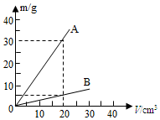
- ρ_{B}＞ρ_{水}＞ρ_{A} B．ρ_{B}＞ρ_{A}＞ρ_{水} C．ρ_{A}＞ρ_{水}＞ρ_{B} D．ρ_{水}＞ρ_{A}＞ρ_{B}
【变式】如图为A、B两种物质m﹣V的关系图象。由图可知，A，B两种物质的密度之间的关系是ρ_{A} ρ_{B}（选填“＞”、“＝”或“＜”），其中 （选填“A”或“B”）物质为水。
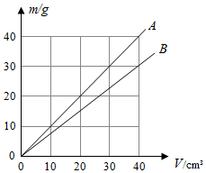
知识点三 密度的计算与公式的应用
【例题】气凝胶是一种在航天领域广泛使用的新材料，如图所示是某种气凝胶质量与体积的关系图像，则其密度为 kg/m³；假设建造一座宇宙空间站需使用气凝胶400m³，则这些气凝胶的质量是 kg。
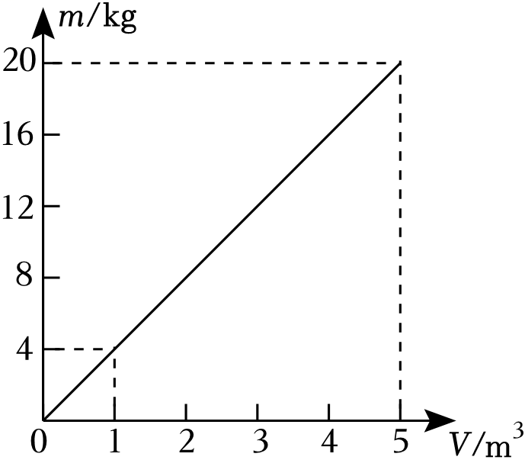

【变式】建筑工地需要500m³的沙石，为了估测沙石的密度，用一只空桶平平装满一桶沙石，测得桶中的沙石的质量为52kg，再用这只桶装满一桶水，测得桶中水的质量为20kg，ρ_{水}＝1.0×10³kg/m³，g取10N/kg。求：
（1）桶的容积是多少？
（2）沙石的密度是多少？
（3）若用一辆载重4t的卡车将沙石运送到工地，至少要运多少车？

知识点四 密度与生活的练习
【例题】密度知识与生活联系非常紧密，下列关于密度的一些说法中正确的是（ ）
A．1kg冰与1kg水的密度相等
B．乒乓球不慎被挤瘪但无破损，球内气体密度变小
C．为减轻质量，比赛用自行车采用强度高、密度小的材料制造
D．节日放飞的气球可以飘在空中，是因为气球内部气体的密度比空气大
【变式】铝合金材料在生活中有广泛的应用。室内推拉门门框多用铝合金制成，因为铝合金 小，质量小，推拉更轻便。铝合金的缺点是 低，不耐高温。
知识点五 探究物质的质量与体积的关系
【例题】（多选）在“探究同种物质的质量和体积关系”实验中，下列各组物体适合作为测量对象的是（ ）
A．3个体积相同，材质不同的金属块
B．3个体积不同，材质相同的钩码
C．由同种不锈钢制成的筷子、勺子和碗
D．从同一质地均匀的大石块上摔出的3个大小不一，形状不规则的小石块

【变式】在“探究质量与体积的关系”实验中，需要用天平测出物体的质量，并测出相应的体积。实验还需要进行多次测量，目的是为了 （选填字母A“得到普遍规律”或B“求平均值减小误差”）。某小组同学根据实验数据绘制了甲、乙、丙三种物质的m﹣V图像，如图所示，若三种物质的物体体积相同，质量最大的是 物质；能漂浮在水面上的是 物质。
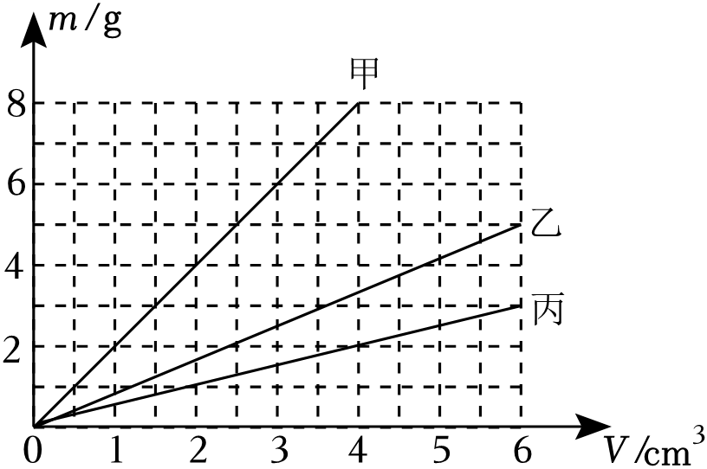
知识点六 物质的基本属性及生活中的应用
【例题1】航天器外壳要求轻巧、坚固。航天器外壳材料应具有的特性是（ ）
A．密度大、硬度大 B．密度小、硬度大
C．密度大、硬度小 D．密度小、硬度小
【例题2】学习了温度计相关知识后，小明收集到如下的信息：自行车胎气打得太足，在阳光下容易爆裂；铁轨之间要留缝隙，否则天热易变形；加热装满冷水的水壶，水会从壶中溢出；乒乓球瘪进去一块，把它浸入开水里烫一下会重新鼓起来。
（1）以上信息说明：许多物体，在温度 （填“升高”或“降低”）时体积增大，这种现象叫物体的热膨胀。它可以发生在下列何种状态的物质中 。
A.仅固体、液体 B.仅液体、气体
C.仅周体、气体 D.固体、液体、气体
（2）查阅资料发现：不同物质的热膨胀程度不同，这可以用体膨系数β来表示，β在数值上等于温度上升或下降1℃时所引起体积的增大或减小量与原温度下体积之比。下表是在其他条件不变时，某些固体、液体的熔点和接近室温时的体膨系数。
物质 | β/℃^{﹣1} | 熔点/℃ | 物质 | β/℃^{﹣1}
铝 | 7.2×10^{﹣5} | 660 | 酒精 | 75×10^{﹣5}
钢 | 3.6×10^{﹣5} | 1300﹣1400 | 甘油 | 49×10^{﹣5}
铜 | 4.2×10^{﹣5} | 1083 | 水银 | 18×10^{﹣5}
由表格看出：金属熔点越 ，体膨系数就越大；一般来讲，液体体膨系数远比固体的体膨系数
（3）小明联想到水泥路面上被切割出一条条缝隙，结合探究热胀冷缩得到的信息，明白了缝隙是防止水泥路面在 （填“夏天”或“冬天”）由于体积变大而损坏。
（4）现代建筑大多数采用钢筋混凝土的结构，你认为能把钢筋和混凝土结合使用的原因之一是它们的体膨系数 （填“大致相同”或“有较大差异”）。
（5）制作精确温度计，要选择体膨系数较 的液体。20℃、1cm³的酒精温度升高10℃时，体积约增大 ______ cm³。

错题过关
1．下列说法正确的是（ ）
A．一块砖切成体积相等的两块后，砖的密度变为原来的一半
B．铜的密度是8.9×10³kg/m³，表示1m³铜的质量为8.9×10³kg
C．铁的密度比铝的密度大，表示铁的质量大于铝的质量
D．密度不同的两个物体，其质量一定不同
2．如图所示，为两种不同物质的质量和体积关系的图线，则由图线可知（ ）
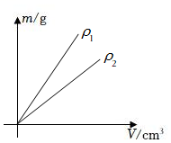
A．ρ₁＝ρ₂ B．ρ₁＞ρ₂ C．ρ₁＜ρ₂ D．无法判断
3．祝融号火星车运用了比铝还轻的新型复合材料，满足了火星车轻量化的要求。“比铝还轻”反映了这种材料（ ）
A．速度大 B．质量大 C．密度小 D．体积小
4.北京冬奥会颁奖礼仪服的内胆添加“神秘材料”石墨烯，只要衣服某一处加热，石墨烯复合材料就能把热量均匀传递到全身，薄薄一层，就能抵御﹣30℃的低温。由此可知石墨烯具有很好的（ ）
A．导热性 B．磁性 C．弹性 D．导电性
5.航天器在穿过大气层的过程中，外壳与空气剧烈摩擦，温度高达几千摄氏度。中国科大研究团队近期研制出一种仿珍珠母结构的纳米纸材料，经测试它可用作航天器外层防护材料，确保航天器安全升空，这利用了该材料（ ）
A．隔热性好 B．密度小 C．绝缘性好 D．弹性好
6.下列实例与所利用的物质的物理属性相符的是（ ）
A．保险丝用铅锑合金制成是因为其熔点高
B．导线的线芯常用铜制成是因为铜的密度大
C．火箭的燃料用液态氢是因为液态氢的比热容大
D．水壶的把手用胶木制成是因为胶木的隔热效果好
7.如图所示为探究甲、乙两种物质质量跟体积的关系时作出的图象，以下分析正确的是（ ）
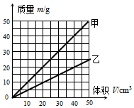
A．同种物质的质量跟体积的比值是不同的
B．甲物质的质量跟体积的比值是0.5g/m³
C．甲物质的质量跟体积的比值比乙物质的大
D．甲物质的质量跟体积的比值大于水的密度
8.2021年11月7日，山西大同迎来了今年冬天第一场雪，雪在外力挤压下可形成冰。物理实践活动中，小伟通过实验估测雪的密度：在平整地面上选取一定厚度（记为H）的积雪，脚向下用力踩在雪上，形成一个下凹的脚印，然后测量脚印的深度h，如图所示。则雪的密度的表达式ρ_{雪}（已知冰的密度为ρ_{冰}，用h、H、ρ_{冰}表示）为（ ）
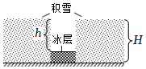
A．ρ_{冰} B．ρ_{冰} C．ρ_{冰} D．ρ_{冰}
9.如图所示，体积相同的实心均匀圆柱体甲、乙放在水平地面上（底面积S_{甲}＞S_{乙}）。圆柱体甲的质量小于圆柱体乙的质量，沿水平方向分别切去相同高度，则圆柱体甲、乙的密度ρ_{甲}、ρ_{乙}和剩余部分的质量m′_{甲}、m′_{乙}的大小关系，判断正确的是（ ）
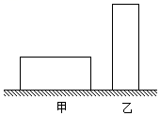
A．ρ_{甲}＞ρ_{乙}，m′_{甲}＞m′_{乙} B．ρ_{甲}＜ρ_{乙}，m′_{甲}＜m′_{乙}
C．ρ_{甲}＞ρ_{乙}，m′_{甲}＜m′_{乙} D．ρ_{甲}＜ρ_{乙}，m′_{甲}＞m′_{乙}
10.桌面上放有三个相同的玻璃杯，分别装有质量相同的三种液体甲、乙、丙，它们的质量（m）与体积（V）的关系如图所示，三个杯子从左至右依次装的液体种类是（ ）
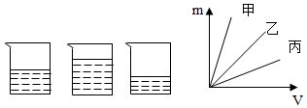
A．乙、丙、甲 B．甲、丙、乙 C．乙、甲、丙 D．丙、乙、甲
11.分别由不同物质a、b、c组成的三个实心体，它们的体积和质量的关系如图所示，由图可知下列说法正确的是（ ）
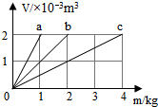
A．a物质的密度最大
B．b物质的密度是2.0×10³kg/m³
C．c物质的密度是a的4倍
D．b、c的密度与它们的质量、体积有关
12.医院里有一只氧气瓶，它的体积是10dm³，里面装有密度为2.5kg/m³氧气，某次抢救病人用去了5g氧气，则瓶内剩余氧气的密度为（ ）
A．1kg/m³ B．2kg/m³ C．0.5kg/m³ D．2.5kg/m³
13.某同学比较“测物质密度”和“探究物质质量与体积关系”两个实验后，认为 ①所测的物理量相同 ②测量的工具相同③需多次测量的目的不同。他的判断正确的是（ ）
A．①② B．②和③ C．①和③ D．①、②和③
14.据观察报道“距离地球8.6光年的天狼星B，其质量与太阳相当，但体积却只与地球相当。”以上信息说明组成天狼星B的物质具有较大的 。
15.在“探究同种物质的质量和体积关系”的实验中，小明对A、B两种物质进行了探究。对实验数据进行处理，得到了如图所示的图象，由图象得到的信息可知，同种物质的质量和体积成 关系，A、B两种物质中， _____ 物质的密度较大。其中B物质可能是 。
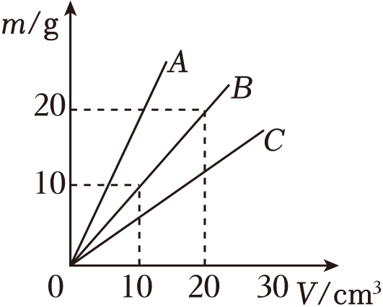
16.新型冠状病毒肆虐，ICU重症监护室内配有容积为0.5m³，充满氧气的钢瓶，供急救病人时使用，其密度为6kg/m³．若某次抢救病人用去瓶内氧气的，则瓶内氧气的质量将 （选填“变大”“变小”或“不变”），其密度为 kg/m³。
17.某同学在烧杯中装某种液体，多次测出了烧杯和液体的总质量m及对应的液体体积V，并根据实验数据作出如图所示的m﹣V图象，则实验中烧杯的质量为 g，该液体密度为 g/cm³，100cm³的该液体质量为 g。
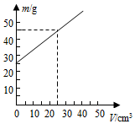
18.同学们学习物理已经一个学期，你一定记得光在真空中的传播速度是 km/s，国际单位中密度的基本单位是 （填写符号）。
19.如图所示，两个相同的容器中分别装有质量相等的水和煤油，则 （选填“甲”或“乙”）液体是煤油，用刻度尺量出甲、乙液体的液面到容器底的高度分别为h₁、h₂，则煤油的密度表达式为： （用h₁、h₂、ρ_{水}来表示）。
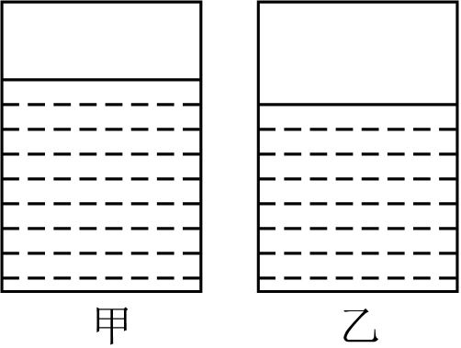
20.地沟油中含有杂质及有毒物质，很多人猜想它的密度应该比正常食用油的密度要大，为了验证这种猜想，小明找到质量为0.46kg的地沟油，测出其体积为500mL，该地沟油的密度是 kg/m³；能否用密度这一指标来鉴别地沟油，请说明理由 。（已知正常食用油的密度约为0.91×10³kg/m³～0.93×10³kg/m³）
21.在“探究同种物质的质量和体积关系”的实验中，某小组对a、b、c三种物质进行了探究，对实验数据进行处理，得到了图所示的图象，从所得到的图象来看，同种物质的质量和体积成 关系。a、b、c三种物质，物质 的密度最大，将1kg的c物质切去一半，其密度为 g/cm³。
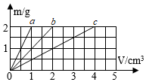
22.某兴趣小组，将塑料小桶中分别装满已知密度的四种不同液体后，用弹簧测力计称它们的重，记录了下表重的数据。
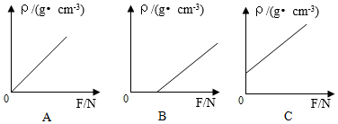
通过分析此表，小红同学发现液体的密度与弹簧测力计示数之间有一定的规律。能正确反映这一规律的图象是 。塑料小桶的容积是 m³。若小桶盛满密度未知的某种液体时弹簧测力计的示数为2.3N，小红推算出了该液体的密度是 kg/m³。
液体密度（g/cm³） | 0.8 | 1.0 | 1.2 | 1.4
弹簧测力计的示数（N） | 1.6 | 1.8 | 2.0 | 2.2
23.“十四五”是我国实现碳达峰、碳中和的关键时期。据有关研究，汽车自身质量每降低100kg，100公里油耗可减少0.6L，每节约1L燃料可减少二氧化碳排放2.5kg。某型号汽车原来使用的是质量高达1027kg的钢质外壳，若替换成等体积的镁合金材质，质量可减小为247kg，已知ρ_{钢}＝7.9×10³kg/m³，请计算：
（1）该汽车外壳的体积是多少？
（2）镁合金材料的密度是多少？
24.一个巨大的石碑体积为40米³，因为其体积太大无法直接测量质量，所以我们从这块石碑上取一小块样本的体积为10厘米³，质量为25克，求：
（1）这块大石碑的密度；
（2）大石碑的质量？
25.为了测出柑橘的密度，小康先用电子秤测出柑橘的质量m₁是117g，接着测出装满水的茶壶的总质量m₂是680g；借助牙签使柑橘浸没在茶壶中，当茶壶停止排水后再取出柑橘，测得剩余水和茶壶的总质量m₃是550g，水的密度是ρ_{水}＝1g/cm³．请解答下列问题：
（1）茶壶中排出水的质量是多少？
（2）柑橘的密度是多少？
（3）用这种方法测出相橘的密度是偏大还是偏小？简单阐述理由。
26. 1.8L水结冰后：
（1）其冰的质量是多少？
（2）其冰的体积是多少？（1L＝1dm³、ρ_{水}＝1.0×10³kg/m³、ρ_{冰}＝0.9×10³kg/m³）
27.小明同学在课外活动课中，想测出一个装满油的油罐内油的质量，已经知道这个油罐的容积是50m²，他取出一些样品，测出20cm³这种油的质量是16g，请你帮他计算出这罐油的质量。
28.在一个质量为30g的空瓶中装满一定质量的碎冰块，待冰全部熔化后，再将一体积为30cm³的实心金属球放入瓶中，球完全浸没时，水面恰好上升到瓶口，此时整个瓶的总质量为537g。（已知ρ_{水}＝1.0g/cm³，ρ_{冰}＝0.9g/cm³）求：
（1）瓶内冰的质量；
（2）该瓶子的容积；
（3）该金属球的密度。
29.学习了温度计的相关知识后，小华收集到如下的信息：自行车胎气打得太足，在阳光下容易爆裂；铁轨之间要留缝隙，否则天热易变形；加热装满冷水的水壶，水会从壶中溢出；乒乓球瘪进去块，把它浸入开水里烫一下会重新鼓起来。
（1）可以初步得到如下结论：许多物体在温度 （选填“升高”或“降低”）时，体积会增大，这种现象叫物体的热膨胀。
（2）查阅资料发现：不同物质的热胀冷缩的程度可以用体膨系数β来表示。下表是在其他条件不变时，某些固体接近室温时的体膨系数：
物质 | 铝 | 钢 | 铜
β/m•℃^{﹣1} | 7.2×10^{﹣5} | 3.6×10^{﹣5} | 4.2×10^{﹣5}
熔点/℃ | 660 | 1300﹣1400 | 1083
- 由表格看出，金属的熔点越 （选填“高”或“低”），体膨系数就越小。
②小华放学回家时发现水泥路面上被切割出了一条条的缝隙，结合自己探究热胀冷缩得到的信息，马上明白了缝隙是防止水泥路面在 （选填“夏天”或“冬天”）由于体积变大而损坏。
③现代建筑大多采用钢筋混凝土的结构，你认为能把钢筋和混凝土结合使用的原因之一是他们的体膨系数 ______ （选填“大致相同”或“有较大差异”）。
（3）小明利用形状相同的铝片和铜片铆在一起制做了如图丙所示的双金属片温度计（温度升高或降低时，双金属片会发生弯曲，从而带动指针左右偏转）。分析甲、乙两图可知，在相同条件下，黑色金属片是 （选填“铝片”或者“铜片”），若丙图中央刻度线为0℃，在气温为﹣100℃时，指针应在中央刻度线的 （选填“左侧”或者“右侧”）。
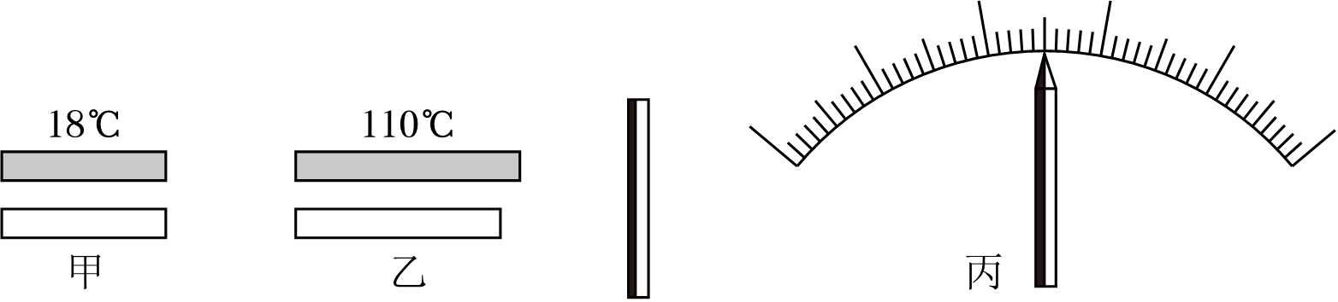

做错原因分析
知识详解
内容 | 密度章节计算专题复习
目标 | 掌握密度章节当中计算
重点 | 密度章节当中计算公式和概念的运用
难点 | 密度章节计算会结合生活实际灵活出题

质量及其测量
1、质量的单位及其换算
（1）国际单位制中质量单位是______（kg），常用单位还有吨（t）、克（g）、毫克（mg）。
换算关系：1t=______kg，1kg=______g，1g=1000mg，1mg=1000μg。
（2）斤、两也是质量的单位，它在我国民间使用，不是国际单位制中的单位。
2、质量的概念及特性
（1）物体______所含物质的多少____________叫___质量___，通常用字母___m___表示;
（2）质量是物体的一种______基本属性______，与物体的__状态____、___形状___、__温度____、所处的_空间位置_____的变化无关，质量大，物体含有物质多；质量小，物体含有物质少。
3、质量的估测
（1）体会千克、克的大小，如掂一掂、估一估、称一称等。
（2）生活中常见的物体的质量：
①一个鸡蛋的质量大约为50g ②一根大头钉的质量大约为80mg
③一个硬币的质量大约为6g ④一个中学生的质量大约为50kg
⑤一个婴儿的质量大约为4kg ⑥一个大象的质量大约为5t
⑦一个鲸的质量大约为150t ⑧一个苹果的质量大约为250g
4、质量的测量和天平的使用
（1）实验室中，测量质量的常用工具是__天平____；在生活中，质量的测量还有杆秤、案秤、磅秤、电子秤等。
（2）质量的测量
先估后测：先___估计___物体大概质量，避免物体质量超过天平的称量而损坏天平。
左物右码：___左盘___放物体，___右盘___放砝码。
加减砝码：根据估计先放大砝码，加法码时先大后小，减砝码时先小后大；
用镊子向右盘加减砝码，当最小的法码放上去又轻时改调游码，通过移动游码来调节天平重新平衡。此时，移动游码相当于在右盘中加入了小砝码，所以游码读数必须计算在右盘中。
（3）托盘天平的构造（如图）：由___托盘、横梁、平衡螺母、刻度尺、指针、刀口、底座、分度标尺、游码、砝码_____________等组成。
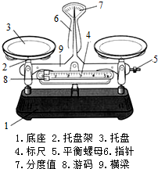
（4）天平的使用：
①用天平测量物体质量时，应将天平放在水平桌面上；先将游码拨回标尺左端的零刻线处（归零），再调节平衡螺母，使指针指到分度盘的中央刻度（或左右摆动幅度相等），表示横梁平衡。
②用天平测量物体质量时，被测物体的质量=右盘中砝码的总质量+游码在标尺上的指示值。
（5）天平使用注意事项
①砝码___不能___用手拿，要用__镊子____夹取，使用时要轻放轻拿。在使用天平时游码也不能用手移动；
②过冷过热的物体不可放在天平上称量，应先在干燥器内放置至室温后再称；
③加砝码应该从大到小，可以节省时间；
④在称量过程中，不可再碰平衡螺母；
⑤被测物体的质量不能超过天平的量程；
⑥保持天平清洁、干燥，不能把潮湿的物体和化学药品直接放在盘上,也不能把砝码弄湿、弄脏，以免锈蚀。
5、用天平测量固体和液体的质量实验
实验目的：
（1）熟悉天平的构造和砝码的使用。
（2）学习正确使用天平的方法。
（3）练习用天平称固体和液体的质量。
实验器材：
___天平___和___砝码___，待测固体，待测液体。
实验步骤：
（1）把天平放在平稳的___水平___桌面上，观察天平底座上的铭牌以及游码标尺上的__分度值____，并作记录。
（2）把游码放在标尺的______零刻度线处______，调节横梁右端（有的天平是左、右两端）的____平衡螺母________，当指针指在分度盘的_____中央刻度线_______（或左右偏离中央刻线的角度相等）时，表明此时横梁平衡。
（3）称量固体的质量
①将木块轻轻地放在天平的___左盘___，用__镊子____向___右盘___轻轻地加减砝码，再移动游码，直到天平的横梁平衡（左物右码）。
②根据砝码和游码记录木块的质量m₁，将砝码放回盒中，游码归零，拿下待测固体。
③分别将不同待测固体放入左盘，称出它们的质量m₂、m₃。
（4）称量液体的质量
①用天平称出空烧杯的质量m_{杯}。
②将烧杯中倒入适量的待测液体，用天平称出烧杯和待测液体的总质量m_{总}，计算出烧杯中待测液体的质量m_{液=}m_{总—}m_{杯}。
③将砝码放回盒中，游码归零，取下烧杯，将待测液体倒回原处。
6、累积法测量微小质量
（1）积累法：要测一个小物体的质量，由于受天平感量的限制，不能准确测量时，采用累积法，即测出几个相同小物体的质量，则每个小物体的质量就等于物体的总质量除以物体的个数．其思路为：“聚少成多，测多算少”．
（2）累积法测微小物体的质量：微小物体的称量用“称多算少”方法，即取n个小物体称出其质量M，则每个小物体质量。

物理的密度及物理属性
1、密度及其特性
（1）密度：单位体积某种物质的质量叫做这种物质的密度。
（2）单位：密度的国际单位是kg/m³，读作千克每立方米。常用单位还有g/cm³，读作克每立方厘米；单位换算：1 g/cm³=1000 kg/m³ （说明：两个单位比较：g/cm³单位大）。
（3）密度是物质的一种特性，它不随物质的质量或体积的变化而变化。同一种物质的密度是一个确定的值，不同物质的密度通常是不同的，因此可用来鉴别物质，如水的密度为ρ水=1.0×10³kg/m³。
2、密度的计算
（1）密度的公式：（ρ表示密度、m表示质量、V表示体积）；公式变化：m=ρV、。
（2）根据公式来鉴别物质。测出物体的质量和体积，运用公式求出物质的密度，然后对照密度表就可以知道该物质的种类。
（3）利用公式计算不便测量的物体的体积。测出物体的质量，利用密度表查出该种物质的密度，利用公式就可以计算出物体的体积。
（4）利用m=ρV计算不便测量的物体的质量。测出物体的体积，利用密度表查出该种物质的密度，利用公式m=ρV就可以计算出物体的质量。
3、质量与体积的关系
（1）同种物质，在一定状态下密度是定值，它不随质量大小或体积大小的改变而改变，当其质量（或体积）增大几倍时，其体积（或质量）也随着增大几倍，而比值是不变的，因此，不能认为物质的密度与质量成正比，与体积成反比；
（2）由同种物质组成的物体，在同一状态下，体积大的质量也大，物体的体积跟它的质量成正比；
（3）由不同物质组成的物体，在体积相同的情况下，密度大的质量也大，物体的质量跟它的密度成正比；
（4）由不同物质组成的物体，在质量相同的条件下，密度大的体积反而小，物体的体积跟它的密度成反比。
（5）结论：同种物质的质量与体积的比值为定值；不同物质的物体，质量与体积的比值一般不相等。
4、物质的基本属性
（1）物质不需要经过化学变化就表现出来的性质，叫做物理性质。
（2）物理性质的鉴别
①人们可以直接感官感知的物理性质：颜色、气味、味道，是否易升华、挥发等；
②需要可以利用仪器测知的物理性质：熔点、沸点、硬度、导电性、导热性、延展性等；
③需要通过实验室获得数据，计算得知的物理性质：质量、密度等。
（3）以上这些性质在实验前后物质都没有发生改变，都属于物质的物理性质。
5、比较物质的硬度
（1）刻画法：用同一工具以同样大小的力分别在不同物体上刻画，刻痕浅的硬度大，刻痕深的硬度小。
（2）冲击法：将被测物体置于一个空心竖直管的底部，从管的顶部由静止释放一枚钢钉，钢钉作用在该材料上就会产生一个小小的凹痕，从凹痕的大小和深度，就可以比较不同物质硬度的大小。

